"С праздником, Дороги земляки"
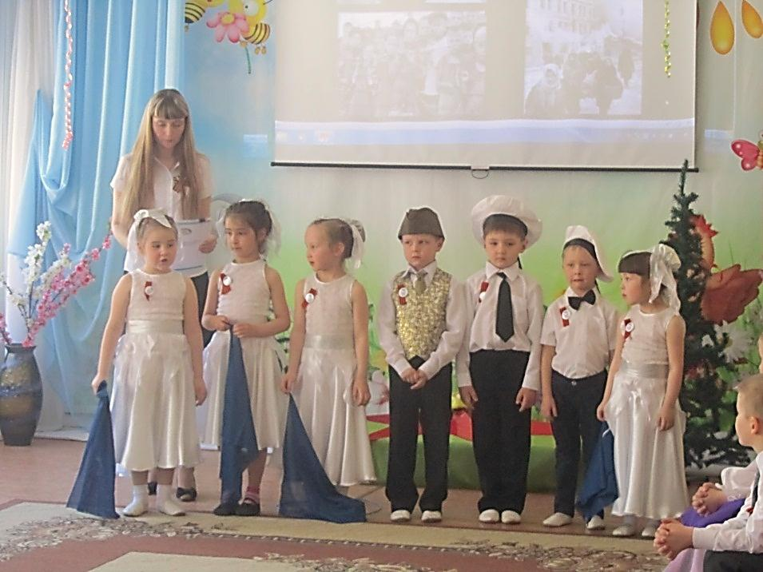
Сегодня 9 мая - День Победы в войне над фашистской Германией - является в России, бывших советских республиках и многих странах Европы одним из самых важных, трогательных и славных праздников.

9 мая в детском саду — важная дата, которая поможет дошкольникам узнать о героическом подвиге, совершенном их прабабушками и прадедушками.
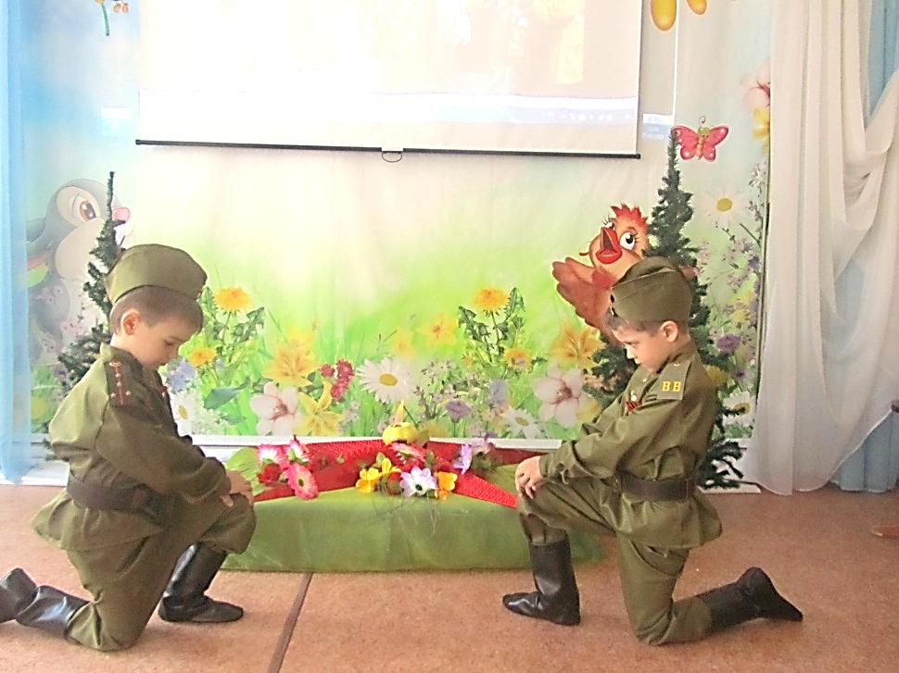

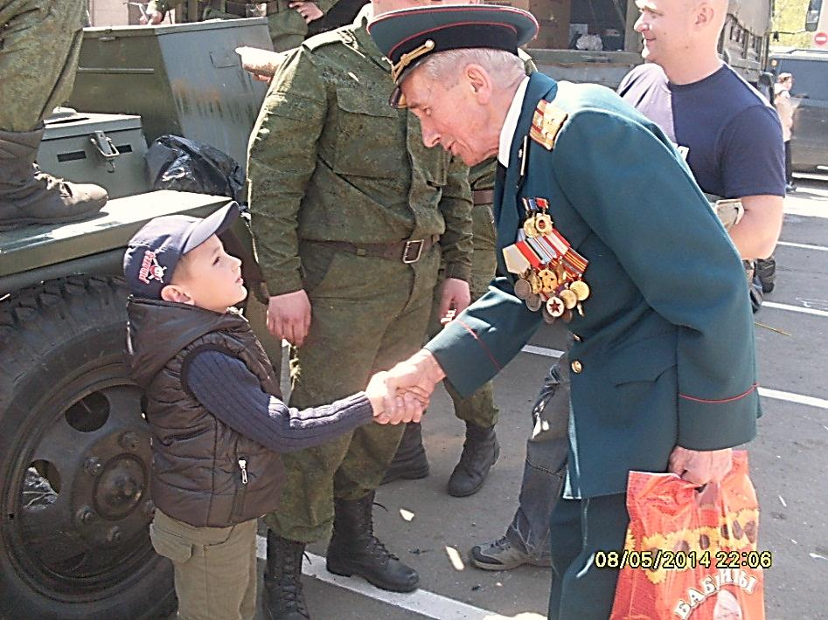
9 мая – день 70-летия Победы в Великой Отечественной Войне, святой для каждого из нас праздник, и мы обязаны передать память о Победе, подвиге нашего народа, о героях войны будущим поколениям. В детском саду в целях патриотического воспитания, любви к Родине и уважения к ветеранам было организовано мероприятие, посвященное Дню Победы.

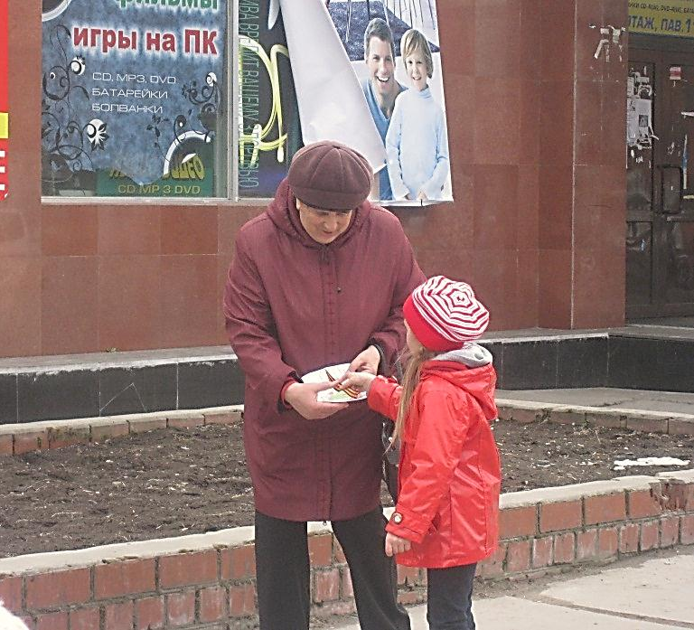
На концерте дети читали стихи, пели песни о ветеранах, солдатах, Победе, танцевали «Катюшу», «Синий платочек», «Аист на крыше». Кроме того, на празднике была объявлена минута молчания в память о павших. А проведение акции «Георгиевская ленточка» стала итогом праздника, посвященного Дню Победы.

